## 臭氧活性炭

### 单元功能

（1）臭氧的水处理功能

臭氧在水处理中的应用开始于1905年，目前在发达国家作为消毒剂已经达到普及程度。随着研究、应用的不断深入，水处理中臭氧的使用范围越来越广，如污染物的氧化与分解、脱色、除嗅、灭藻、除铁、除锰、除硫化物、除酚除氰、除农药、除致癌物、分解表面活性剂以及降低水中有机物含量等。它还能使原水中溶解性有机物产生微凝聚作用，强化水的澄清、沉淀和过滤效果，提高出水水质，节省消毒剂用量。

臭氧在微污水源水处理中可用作预处理，深度处理以及和其他处理技术联合使用作为预处理或深度处理的手段，如紫外线臭氧、臭氧-生物处理等联用工艺。

因为臭氧在氧化水中蛋白质、氮基酸、有机胺、木质素、腐殖质等有机物的过程中会产生一些中间产物，如果这些中间产物没有被彻底氧化，水的BOD、COD指标就会升高。而用臭氧氧化全部有机物不经济。故臭氧预处理或深度处理的目的是部分氧化有机物，去除水中色、嗅、味，强化混凝沉淀效果。

（2）臭氧与生物处理联用的工艺

臭氧与生物处理联用处理微污染水源水用于实际工程的工艺有臭氧-煤/砂滤池、臭氧-慢滤池、臭氧-生物活性炭、臭氧-土壤渗滤。其中的臭氧-生物活性炭联合处理工艺效率高，出水水质好，发达国家的水处理工程采用较多。我国的一些水厂也相继采用这一工艺进行微污染水源水的深度处理。

在生物处理之前投加臭氧，不仅可以依靠臭氧极强的氧化能力，部分氧化水中有机物，尤其是生物氧化不能去除的有机物，还能使水中的有机物分子量减小，提高水中有机物的可生化性。另外，臭氧分解使水中溶解氧的含量增加，供后续生物炭滤池进行生化反应时所需的氧量。后续的生物活性炭处理单元在活性炭吸附、炭粒表面生长的生物膜的生物吸附和生物氧化降解作用下使水中有机物含量进一步降低。臭氧-生物活性炭联合处理工艺能显著提高活性炭除污能力，延长活性炭使用周期。

（3）臭氧使用中的问题

臭氧的使用也会带来一些问题，如臭氧发生设备复杂，能耗高，占地面积大；投加臭氧时气味大，工作条件差，影响周围环境；臭氧的强氧化性使车间的钢、铁、塑料制品受到腐蚀、老化。

（4）臭氧和生物活性炭的技术参数

1）臭氧

①臭氧作为预处理手段，用于除臭、味时，臭氧投量为1～2.5mg/L，接触时间>1min；脱色时，臭氧投量为2.5～3.5mg/L，接触时间>5min；除铁、锰时，臭氧投量为0.5～2mg/L，接触时间>1min；去除有机物时，臭氧投量为1～3mg/L，接触时间>5min；去除CN-时，臭氧投量为2～4mg/L，接触时间>3min；去除ABS时，臭氧投量为2～3mg/L，接触时间>10min；去除酚时，臭氧投量为1～3mg/L，接触时间>10min。

②臭氧作为深度处理手段，投量为0.5～1.0mg/L。

③臭氧-生物活性炭联合处理工艺中，臭氧投量为0.5～1.5mg/L。

④臭氧在水中的半衰期为20min左右，在没有试验数据时，设计氧化接触时间一般采用5～15min。

2）生物活性炭

①在生物活性炭前不能进行预氯化处理，否则微生物不能生长，因而失去生物活性炭的生物氧化作用。

②生物活性炭滤池的滤速5～10m/h，炭床高2～4m，空床接触时间12～40min，高径比(炭床高与半径比)2～4，炭粒径0.3～2.0mm，反冲洗强度10～16L/(s·m²)，气体反冲洗强度5～9L/(s·m²)，反冲洗时间12～20min，反冲洗周期3～35h，反冲洗膨胀率30%～50%。

③生物活性炭的处理效果受水温影响，当水温低于0℃时更明显。

④由于活性炭表面生长的生物膜的生物净化作用，显著提高了活性炭的工作周期。生物活性炭法比单独使用活性炭的周期增加了2~9倍。

### 设计参数

处理水量Q= {key1} m3/d= {key2} m3/h，臭氧投加量a= {key3} kg/m3，安全系数k= {key4}，臭氧实际利用率η= {key7} %，臭氧接触池水力停留时间T= {key13} min，设计水深H= {key15}m，超高 {key16}m，池宽B= {key18} m；臭氧化气浓度 Y= {key24}g/m3，微孔扩散板的直径d= {key27}m，微孔孔径为R= {key29}μm，系数a= {key30}，b= {key31}，气泡直径取d气= {key33}mm；活性炭滤池滤速VL=10m/h时，活性炭滤层厚Hn=2.5m，活性炭填充密度ρ= {key52} t/m3，颗粒活性炭的粒径为0.8～1.7mm，承托层厚度H0层= {key54}m，活性炭层以上的水深H1|= {key55}m，活性炭滤池的超高H2= {key56}m。

### 设计计算

（1）臭氧投加

所需臭氧量

{key4} {key3} {key2} = {key5}

考虑到设备制造及操作管理水平较低等因素(臭氧的有效利用率只有60%～80%),确定选用臭氧发生器的产率

{key5} / {key7} % = {key8}

臭氧发生器采用一用一备，每台臭氧产量，选用设备

（2）臭氧接触池

臭氧接触池容积

{key2} {key13} /60 {key14}

臭氧接触池面积

{key14} / {key15} = {key17}

池总长

= {key17} / {key18} = {key20} m

采用两格串联的臭氧接触池，第一、二格臭氧接触池容积按6：4分配

第一格池长

{key20} 0.6 = {key21} m

第二格池长

{key20} 0.4 = {key22} m

实际接触池容积

{key20} {key15} {key18} = {key23} > {key14}

（3）臭氧化气量

臭氧化气流量

{key5}/{key24} {key25}

臭氧化空气的流量 Q'气，折算成发生器工作状态t=20℃，P=0.08Mpa

{key25} {key26}

（4）微孔扩散板个数（使用微孔钛板）

每个扩散板的面积

3.14 {key27}^2 / 4 = {key28}

气体扩散速度

({key32} - {key30} {key29} ^ ) / {key31} {key33}

微孔扩散板的个数

{key26} / ({key33} {key28}) {key34} (个)

每个扩散器的鼓气量

{key26} / {key34} {key35} m3/

（5）臭氧发生器的工作压力

过气流量

{key38}

布气装置的水头损失h2需查下表：

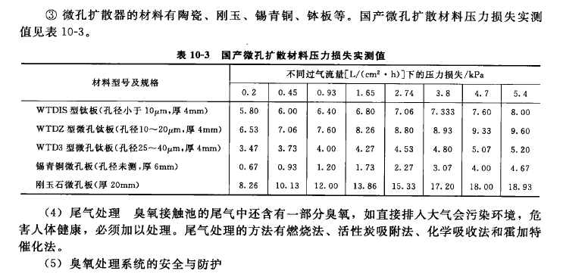

布气装置的水头损失h2= {key39} mH2O

臭氧化空气管路损失一般会留出10%-20%的富余量，本次臭氧化空气管路损失h3= {key40} mH2O

臭氧发生器的工作压力

{key15} + {key39} + {key40} = {key41}

（6）尾气处理

臭氧接触池的尾气中还含有一部分臭氧，如直接排入大气会污染环境，危害人体健康，必须加以处理。尾气处理的方法有燃烧法、活性炭吸附法、化学吸收法和霍加特催化法。本次设计采用“霍加拉特”剂催化法分解。

（7）活性炭吸附池

滤池工作数量N=6座，备用1座

每池面积

{key45}

滤池长L=3.8m，池宽

{key45} / {key46} = {key48} m

接触时间

{key49} / {key42} = {key50} (h)

每池活性炭填充体积

{key45} {key49} = {key51}

每池活性炭填充质量

{key51} {key52} = {key53} (t)

活性炭滤池高度

{key49}+{key54}+{key55}+{key56}={key57} (m)